Министерство транспорта Российской Федерации
Федеральное государственное бюджетное образовательное
учреждение высшего образования

«Российский университет транспорта (МИИТ)» (РУТ МИИТ)

Институт транспортной техники и систем управления

Кафедра «Управление и защита информации»

Отчет

по практике
«Учебная практика»
(вид практики)

Ознакомительная практика
(наименование практики)

Предоставлено решение задачи №3
«Работа с файлами в National Instruments LabView»

Выполнил: ст. гр. ТКИ-241
Костин Р.С.
Вариант №10
Проверил: доц. Сафронов А.И.

Москва – 2025 г.
Оглавление
1. Цель работы 2
2. Формулировка задачи 2
3. Блок-схемы алгоритмов программ 3
4. Реализация решения пункта «А» в LabView 4
5. Результат выполнения программы из пункта «А» 6
6. Реализация решения пункта «Б» в LabView 7
7. Результат выполнения программы из пункта «Б» 8
8. Вывод 9

Цель работы
Освоение навыков работы с текстовыми файлами как протоколами передачи информации между средами программирования и пакетами прикладных программ; приобретение знаний, касающихся настройки диалогов и событий; знакомство с механизмом обработки событий в среде с графическим языком программирования.

Формулировка задачи
В пакете прикладных программ National Instruments LabView создать виртуальные приборы для загрузки данных из файла и сохранения данных в файл.
Для чётных вариантов необходимо реализовать два виртуальных прибора: один для загрузки, другой – для сохранения.

Использовать следующие схемы загрузки/сохранения:

а) Расчёт значений функции выполняется в Microsoft Office Excel и записывается в файл fromExcel.txt (в текстовый файл копируются два столбца: в одном содержатся значения абсцисс, в другом – значения ординат). Между столбцами вручную должны быть удалены элементы табуляции, разделяющие значения, и на их место должны быть вставлены разделители в соответствии с таблицей вариантов. В пакете National Instruments LabView выполняется построчное считывание данных из файла fromExcel.txt и конвертация их для построения графика функциональной зависимости.

б) Расчёт значений функции выполняется в пакете National Instruments LabView и записывается в файл fromLabView.txt. В Microsoft Office Excel из файла fromLabView.txt копируются рассчитанные значения, и далее по ним проводится построение графика функциональной зависимости.

Для вариантов, делящихся на 5 без остатка, реализовать точность вычислений до одного знака после запятой.

Блок-схемы алгоритмов программ
Из формулировки задания следует, что необходимо реализовать два виртуальных прибора для загрузки, другой для сохранения.
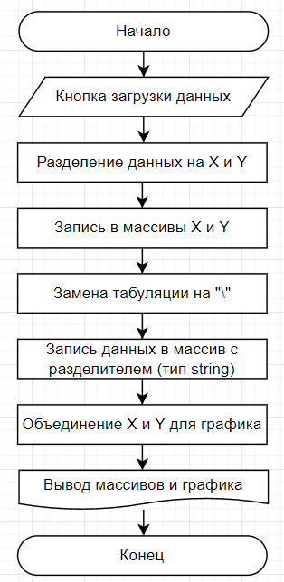
Рисунок 1 – Блок-схема алгоритма, загружающего данные из файла
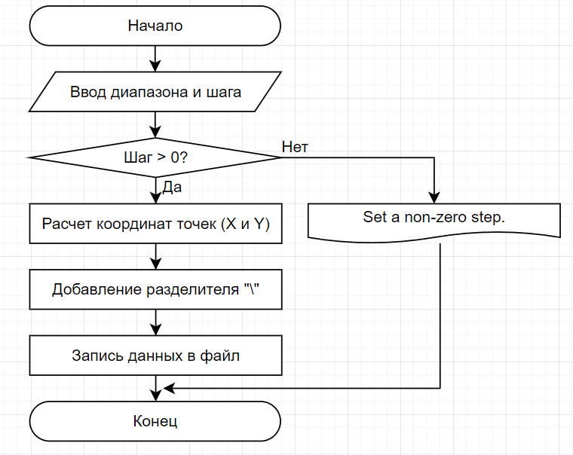
Рисунок 2 – Блок-схема алгоритма, загружающего данные в файл

Реализация решения пункта «А» в LabView
Начнем с виртуального прибора, загружающего данные. Для его работы необходим «.txt» файл. Сделаем его с помощью программы Excel:
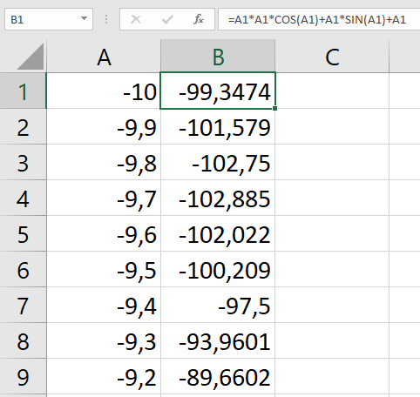
Рисунок 3 – Заполнение столбцов с помощью функции в Excel
Для первого столбца было заполнены первые два значения, а последующие рассчитаны автоматически. Для второго столбца введена функция данного варианта.
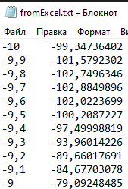
Рисунок 4 – Итоговый файл с данными
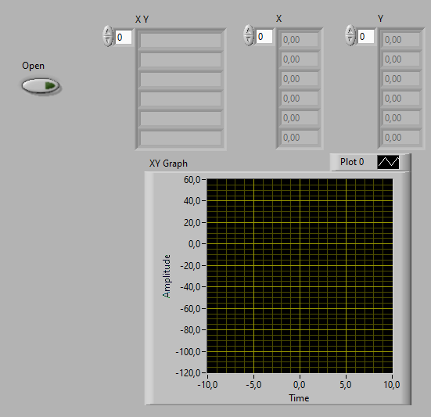
Рисунок 5 – Интерфейс виртуального прибора «А» в исходном состоянии
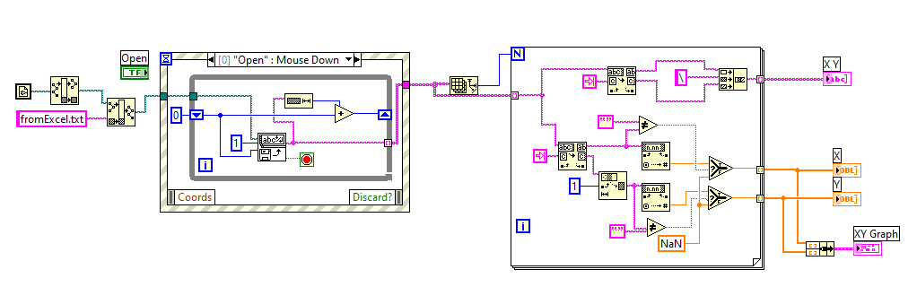
Рисунок 6 – Блок-диаграмма виртуального прибора «Б»

Результат выполнения программы из пункта «А»
Виртуальный прибор «А» корректно распределил данные из файла по массивам и построил по ним график на Рисунок 7.
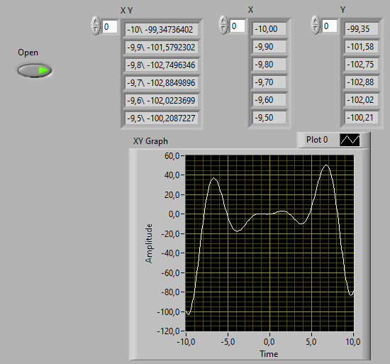
Рисунок 7 – Результат выполнения алгоритма «А»

Реализация решения пункта «Б» в LabView
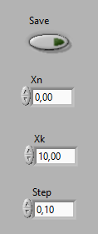
Рисунок 8 – Интерфейс виртуального прибора «Б» в исходном состоянии
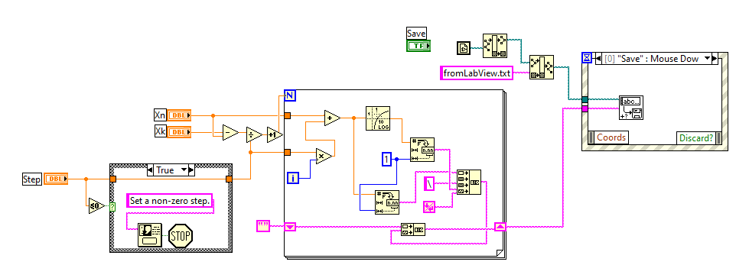
Рисунок 9 – Блок-диаграмма виртуального прибора «Б»

Результат выполнения программы из пункта «Б»
При нажатии на кнопку «Save» создается файл «fromLabView.txt», содержащий все данные для графика.
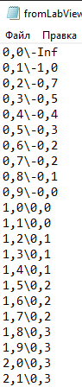
Рисунок 10 – Файл «fromLabView.txt»
Построим график в Excel:
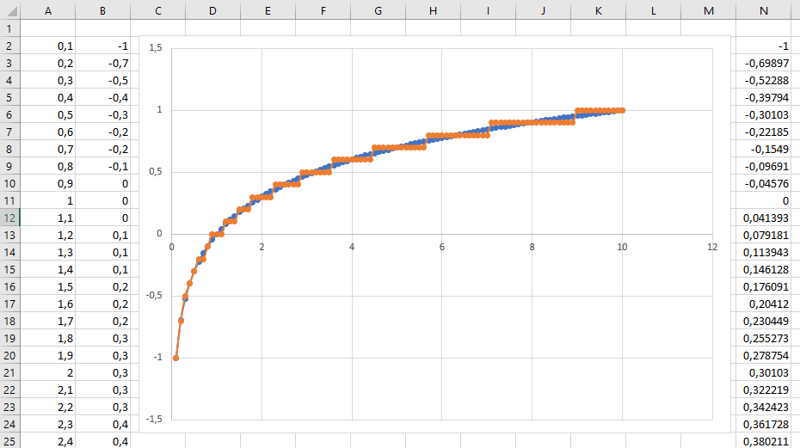
Рисунок 11 – График пункта «Б» в Excel
На Рисунок 11 голубым цветом изображены точные значения функции из пункта «Б», оранжевым – результаты, полученные в LabView. Видно, что графики не совпадают, однако это объясняется условием округления данного варианта.

Вывод
В ходе работы были реализованы два виртуальных прибора, отвечающих за запись и чтение данных в файлы. Построены графики функций, соответствующих данному варианту в LabView и в Excel.

